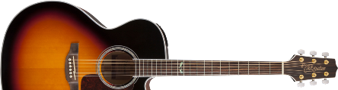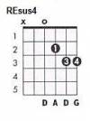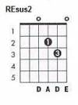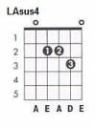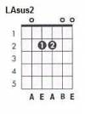
Los Secretos
Ojos de gata
(CEGUILLA TRASTE 2º)

Intro:
E--4-4-4-4--0-2-2^4-4-4-4--0-2-2^4-4-4-4--|--5-4-2-0--------|
B-----------------------------------------|----------2^4----|
G--4-4-4-4--1-2-2^4-4-4-4--1-2-2^4-4-4-4--|--6-4-2-1--------|
D-----------------------------------------|----------2^4----|
A-----------------------------------------|-----------------|
E-----------------------------------------|-----------------|

E--2-2-2-2----0-0^2-2-2-2----0-0^2-2-2-2--|--7-5-4-2-2^4-0--|
B-----------4--------------4--------------|-----------------|
G--2-2-2-2----1-1^2-2-2-2----1-1^2-2-2-2--|--8-6-4-2-4^4-1--|
D-----------4--------------4--------------|-----------------|
A-----------------------------------------|-----------------|
E-----------------------------------------|-----------------|

Intro:
RE REsus4 RE REsus2
RE REsus4 RE

Estrofa 1:
REsus2 RE REsus2 RE REsus2 LA LAsus4 LA
Fue en un pueblo con mar, una noche después de un concierto
LAsus2 LA LAsus2 LA LAsus2 LA LAsus2 RE REsus4 RE
Tú reinabas detrás, de la barra del único bar que vimos abierto

REsus2 RE RE7 SOL LA
Cántame una canción al oído, te sirvo y no pagas
SOL LA SOL LA RE REsus4 RE
Solo canto si tú me demuestras, que es verde la luz de tus ojos de gata

Estrofa 2:
REsus2 RE REsus2 RE REsus2 LA LAsus4 LA
Loco por que me diera, la llave de su dormitorio
LAsus2 LA LAsus2 LA LAsus2 LA LAsus2 RE REsus4 RE
Esa noche cante, al piano del amanecer, todo mi repertorio

REsus2 RE RE7 SOL LA
Con el quiero beber el alcohol, me acuno entre sus mantas
SOL LA SOL LA RE
Y soñé con sus ojos de gata, pero no recordé que de mi algo esperaba

Intro:
RE REsus4 RE REsus2
RE REsus4 RE

Estrofa 3:
REsus2 RE REsus2 RE REsus2 LA LAsus4 LA
Desperté con resaca y busqué, pero allí ya no estabas
LAsus2 LA LAsus2 LA LAsus2 LA LAsus2 RE REsus4 RE
Me dijeron que se mosqueó, porque me emborrache y la use como almohada

REsus2 RE RE7 SOL LA
Comento por ahí que yo era, un chaval ordinario
SOL LA SOL LA RE REsus4 RE
Pero como explicar, que me vuelvo vulgar, al bajarme de cada escenario
REsus2 SOL LA SOL LA RE
Pero como explicar, que me vuelvo vulgar, al bajarme de cada escenario

Fin:
RE REsus4 RE REsus2
RE REsus4 RE REsus2 RE

